Самостоятельная работа №3

Восстановление функциональных зависимостей
в мультипликативной форме по дискретной выборке

Построить по заданной дискретной выборке (данные для Dst) приближающие функции 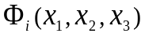, 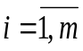 (аналитически и графически представленные функциональные зависимости) в мультипликативной форме, которые с практически приемлемой погрешностью в смысле Чебышевского приближения характеризуют истинные функциональные зависимости 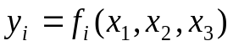, 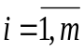. Построить прогнозные значения приближающих функций , .

Функциональные зависимости формируются в классе мультипликативных функций, которые характеризуются последовательностью следующих уровней
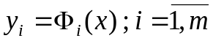 ; (1)
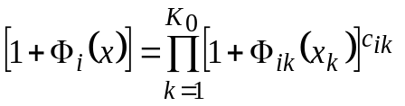; (2)
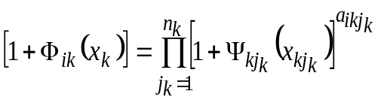; (3)
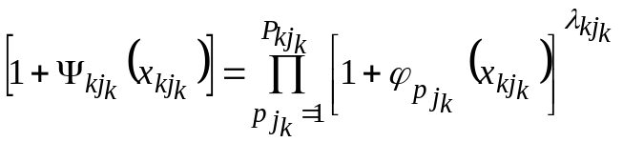. (4)
Данная последовательность для удобства вычислений после несложных преобразований представляется в следующей форме аддитивных функций
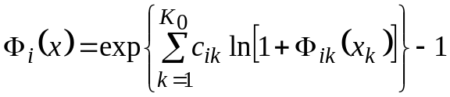 ; 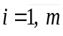 ; 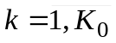; (5)
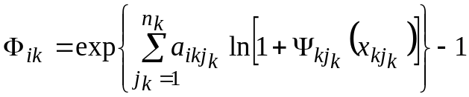; 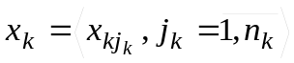; (6)

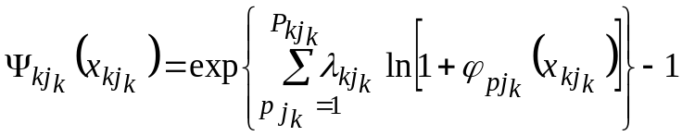; 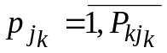 . (7)

Для функций 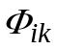 известны границы интервалов, определяемые следующими условиями:
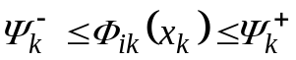
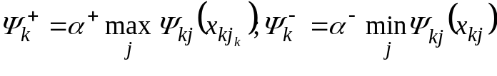;
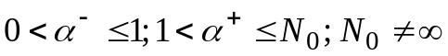
Для функций 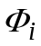 известны границы интервалов, определяемые следующими условиями:
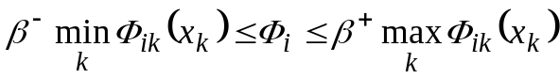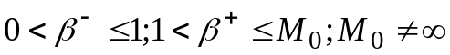

Выбор структуры функций (1-7) обусловлен рядом факторов. Во-первых, априорно неизвестно являются ли компоненты векторов 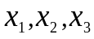 зависимыми или независимыми. Поэтому применение аддитивных функций при наличии зависимых компонентов векторов может привести к большим отклонениям полученных функций от истинных многофакторных закономерностей исследуемых процессов. Во-вторых, применение мультипликативных функций позволяет учитывать влияния на свойства искомых функций 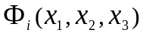, 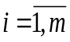 не только группы компонентов каждого вектора , но и взаимные воздействия компонентов разных векторов в пределах каждого вектора. В-третьих, представление искомых функциональных зависимостей в форме последовательности уровней (5), (6) и (7) позволяет при решении задачи использовать типовой математический аппарат для системы уравнений из аддитивных функций.
Следует отметить, что соотношения (5), (6) и (7) отличаются от типовой системы уравнений из аддитивных функций
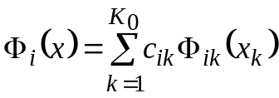 ; ; (8)
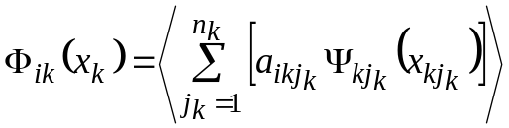 ; ; (9)
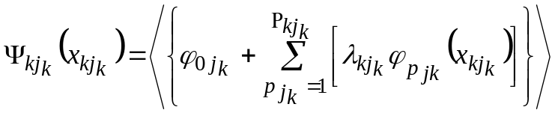; . (10)

Также предлагается другой подход к построению функциональных аддитивных зависимостей, которые формируются на основе следующего класса мультипликативных функций
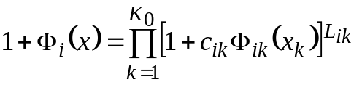; ; ; (11)
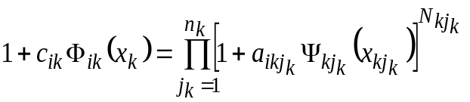;; (12)

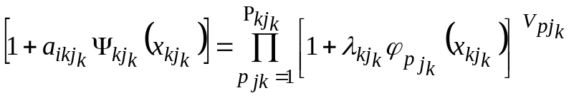; 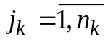; (13)
и представляются в форме следующей аддитивной последовательности
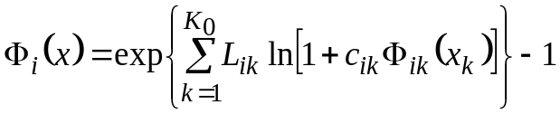 ; ; (14)
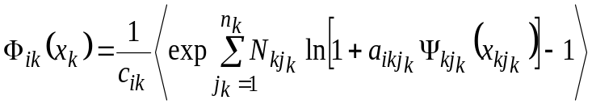 ; ; (15)
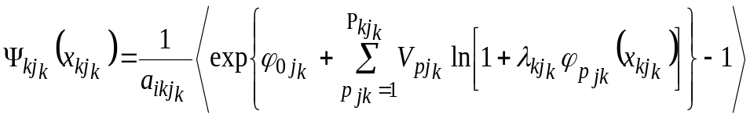; 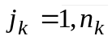 . (16)

Следует особо отметить, что компоненты 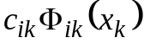, 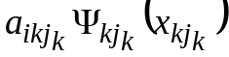, 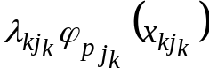 являются одинаковыми для соответствующих уровней последовательности аддитивных функций (8), (9) и (10), последовательности мультипликативных функций (11), (12) и (13), аддитивной последовательности (14), (15) и (16), хотя структуры этих последовательностей существенно различаются. Данная особенность позволяет раздельно на основе векторов 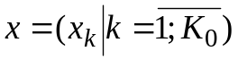 и 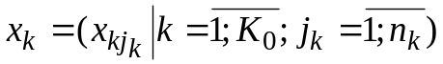 формировать структуру моделей (14), (15) и (16) при одновременном выполнении двух условий: во-первых, при условии, что определены требования к основным структурообразующим функциональным элементам, которыми являются функции 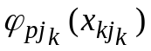; во-вторых, одновременно выполняются условия:
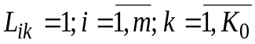,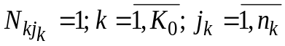; 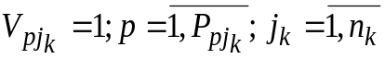. (17)
Первое условие позволяет последовательно определять основные структурообразующие функциональные элементы на основе функций , которые задаются различными вариантами. Второе условие позволяет определять численные значения коэффициентов 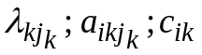 в той же последовательности искомых функций 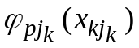;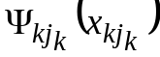;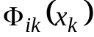;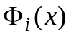, которая определялась в самостоятельной работе №2. Однако, в последовательности (14), (15) и (16) недостаточно представленных выше условий, поскольку в данной последовательности имеется зависимость не только высшего уровня от и других низших уровней, но и зависимость низших уровней от высших, например, от через показатель 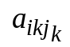, от через показатель 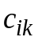. Поэтому необходимо в третьем условии, которое определяет значение 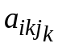 для (16) и значение для (15), учитывать
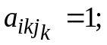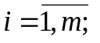;, 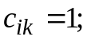. (18)
При выполнении условий (17) и (18) последовательность (14), (15) и (16) преобразуется к следующему виду
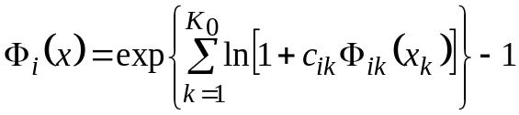 ; ; (19)
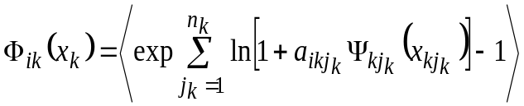 ; ; (20)
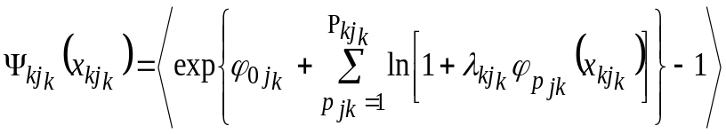; . (21)
Последовательности (14), (15), (16) и (19), (20), (21) являются математической основой для восстановления искомых функциональных зависимостей. Восстановление выполняется на базе дискретных данных и вариантов условий, заданных в лабораторной работе 3. Для этого для всех вариантов реализуются следующие процедуры:
1. Последовательно формируются функций 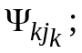; на основе соотношений (21), (20), (19) в соответствии с математическим и алгоритмическим аппаратом лабораторных работ 2.
2. Последовательно на основе результатов предыдущей процедуры формируются структуры функций ; в форме соотношений (16), (15), (14), в которых вводятся значения в (16) и значения в (15), а неизвестными переменными являются 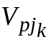;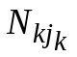; 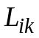.
3. Последовательно определяются численные значения ;; на основе структуры функций ; в форме соотношений (16), (15), (14).
4.Последовательно формируются результаты вычислений в последовательности и форме, которые заданы в самостоятельных работах 2 и 3.
5. Выполнить сравнения результатов вычислений по методикам работ №2 и №3.

